Database Escorpio

Si deve realizzare un database che permetta di memorizzare e caricare in un secondo momento i dati di gara raccolti attraverso la telemetria del prototipo Escorpio. Per ogni gara si dovrà tenere conto del veicolo utilizzato e del circuito in cui è stata disputata. Per ogni circuito devono essere indicate le coordinate GPS di un punto che indichi la posizione del circuito, del punto di ingresso del circuito, del punto di uscita del circuito e dei vari intertempi. Per ogni veicolo e per ogni circuito è possibile la presenza di una cartella contenente i file necessari per effettuare una simulazione di gara. Il database dovrà poi contenere anche le impostazioni dei dati raccolti e del loro uso all’interno del software di raccolta dati. Ogni dato viene identificato dal suo CanID di 11 bit e per ogni dato deve essere indicato il nome, la dimensione in byte (min 1, max 8), il tipo di dato finale, il tipo di conversione fatto per ottenere il dato finale dato quello ricevuto dalla telemetria e opzionalmente una descrizione del dato. Ognuno di questi dati può essere visualizzato all’interno del software di analisi attraverso un grafico e/o attraverso 1 o più widget.
La visualizzazione in grafici avviene per mezzo di viste. Ad ogni vista possono corrispondere più dati e per ognuno di essi deve essere indicato il nome che il grafico avrà e il colore di esso. Lo stesso dato può essere visualizzato in più viste.
La visualizzazione attraverso i widget viene fatta assegnando ad un dato una tipologia di widget e salvando le impostazioni di esso su un file JSON.

ANALISI
Si individuano 11 entità: Dato, TipoDato, TipoConversione, Vista, Widget, Gara, Circuito, Veicolo, CoordinataGps, Città, Stato.

L’entità Città rappresenta la città in cui avviene una gara. Ogni città è caratterizzata da un nome e da uno stato di appartenenza. L’attributo Stato è reificato per evitare ridondanza ed è caratterizzato da una sigla univoca di 3 caratteri e da un nome.

L’entità Circuito rappresenta le informazioni di ogni circuito su cui si può svolgere una gara. Ogni circuito è identificato da un id contatore (IdCircuito) e caratterizzato da un nome, da una città, da un modello, una descrizione opzionale, da un punto di entrata, un punto di uscita, N intertempi e un punto di localizzazione. Il campo modello conterrà un link alla cartella in cui sono presenti i file che serviranno per una eventuale simulazione di gara. Questo campo può essere vuoto se questi file non sono ancora presenti, di conseguenza non potrà essere effettuata alcuna simulazione. Gli attributi entrata, uscita, intertempi e localizzazione sono stati reificati in CoordinataGps la quale sarà identificata dalla latitudine e dalla longitudine del punto che rappresenta. Ogni circuito può e deve avere un solo punto di localizzazione, un solo punto di entrata e un solo punto di uscita, mentre può avere un numero arbitrario di intertempi.

L’entità Veicolo rappresenta il mezzo utilizzato per svolgere una gara. Ogni veicolo è identificato da un id contatore (IdVeicolo) e caratterizzato da un nome, da un modello e da una descrizione e foto opzionali. Il campo foto conterrà un link all’immagine da usare. I formati supportati sono PNG, GIF, JPG e JPEG. Il campo modello conterrà un link alla cartella in cui sono presenti i file che serviranno per una eventuale simulazione di gara. Questo campo può essere vuoto se questi file non sono ancora presenti, di conseguenza non potrà essere effettuata alcuna simulazione.

L’entità Dato rappresenta le caratteristiche di una classe di valori che saranno ricevuti dalla telemetria. Ogni dato è identificato da un id contatore. Si è scelto di non usare il suo CanId come identificatore in quanto si lascia la possibilità all’utente di assegnare ad uno stesso CanId dati diversi che saranno usati in circostanze diverse.Il CanId è compreso fra 0 e 2¹¹-1 e caratterizzato da un nome, una dimensione in byte compresa fra 1 e 8, da un tipo di dato, un tipo di conversione, tre valori numerici a, b, c, un flag di utilizzo e una descrizione opzionale. Si sceglie di reificare tipo di dato per evitare ridondanze con l’entità TipoDato. TipoDato è identificato da un id contatore (IdTipoDato) e caratterizzato da un nome che può essere FlagBits, Intero, VirgolaMobile o Stringa. Esso rappresenta i possibili tipi di dato con cui il valore ricevuto dalla telemetria dovrà essere rappresentato in memoria dal software.
Si decide poi di reificare anche tipo di conversione per evitare ridondanza con l’entità TipoConversione identificato da un id contatore (IdTipoConversione). TipoConversione è caratterizzato da una stringa (conversione) che potrà contenere i simboli matematici +, -, *, /, (, ) e i caratteri a, b, c, x. Questo stringa serve per convertire il valore ricevuto dalla telemetria nel suo valore originario in quanto tutti dati ricavati dal veicolo sono convertiti prima in numeri interi e poi in stringhe di byte per essere inviati. I valori di a, b, c sono quelli presenti all’interno dell’entità Dato. Eventuali possibilità di divisioni per 0 verranno gestite da programma. Un esempio di stringa di conversione può essere (x+a)/b-c. Al valore di x verrà sostituito il valore ricevuto e poi gli verrà sommato prima il valore di a diviso per b e infine sottratto c. La compilazione dei campi a, b, c è possibile solo se il tipo di dato è Intero o VirgolaMobile. Un Dato può avere solo un TipoDato e un TipoConversione, ma possono essere presenti dati con stesso TipoDato e/o TipoConversione. La flag uso serve per indicare se nella sessione corrente del programma si attendono di ricevere dati di quel genere. Una istanza di dato potrà essere cancellata e/o modificata solamente se non è presente nella relazione Afferenza con Gara. Ciò serve per mantenere uno storico dei dati ricevuti precedentemente alla scelta di eliminare e/o modificare il dato.

L’entità Gara rappresenta una gara in cui ha gareggiato sempre lo stesso veicolo sempre sullo stesso circuito. Una gara è identificato da un id contatore (IdGara) ed è caratterizzata da un nome, descrizione opzionale, da una data di svolgimento, un’ora di inizio e una di fine, un veicolo e un circuito. Gara e Dato sono legati da un’associazione molti a molti. Questa associazione rappresenta i dati ricevuti durante lo svolgimento della gara attraverso la telemetria. Si assume che per una gara possano non essere presenti dati dovuto ad un malfunzionamento della telemetria o altri fattori che hanno impedito lo svolgimento di essa e che alcune tipologie di dati non siano presenti in una gara perché aggiunti successivamente allo svolgimento di essa. Questa associazione è identificata dall’IdGara della Gara, il CanId del Dato e dall’orario di arrivo del dato e caratterizzato dal valore ricevuto. L’ora di arrivo del dato è espresso nel formato hh:mm:ss.MMMM in quanto la frequenza di invio dello stesso tipo di dato può essere anche intorno al decimo di millisecondo.

L’entità Vista rappresenta le informazioni delle viste in cui i dati saranno rappresentati attraverso dei grafici. Le viste puntano a dividere la visualizzazione dei dati per categorie, per esempio la vista Batterria conterrà i dati relativi ai voltaggi e alle temperature della batteria del veicolo. L’entità è identificata dall’id contatore IdVista e caratterizzata dal nome e uno descrizione opzionale. Vista è legata da una relazione molti a molti con Dato. In una vista deve essere presente almeno un dato da visualizzare e in caso di più dati non devono ripetersi. Dall’altra parte un dato può essere presente in nessuna, una o più viste, ma non può essere presente in nessuna di esse se il suo TipoDato non è Intero o VirgolaMobile. Ogni associazione Vista-Dato è identificata dal IdVista di Vista e CanId di Dato e ha come attributi un nome da dare al grafico risultante e un colore da usare per rappresentare il dato.

L’entità Widget rappresenta le varie tipologie di componenti grafici con i quali i dati possono essere visualizzati. Widget è identificato da un id contatore (IdWidget) e caratterizzata dal nome del componente. Widget e Dato sono legati da un’associazione molti a molti, in quanto una stessa tipologia di widget può essere usato per rappresentare dati diversi. Dall’altro lato un dato può essere visualizzato attraverso più tipologie di widget, ma non più volte dallo stesso, oppure non essere proprio visualizzato. Ad ogni associazione Widget-Dato corrisponde un attributo FileConfig in cui deve essere riportato un link al file JSON che contiene la configurazione dei parametri specifici della tipologia di widget scelta.

SCHEMA CONCETTUALE DELLA BASE DI DATI

Diagramma E-R
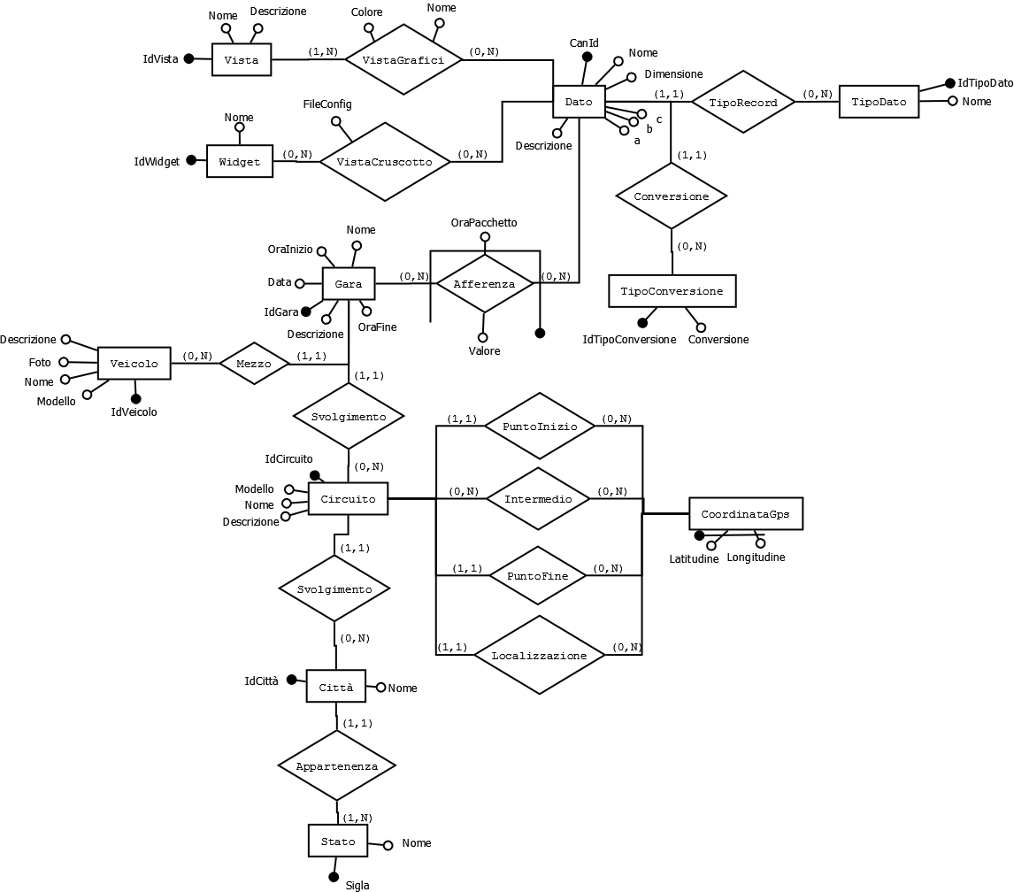

Documentazione

Dizionario dati

Entità | Descrizione | Attributi |  | Identificatore

Dizionario associazioni
Relazione | Descrizione | Entità coinvolte | Attributi

Regole

Regole di vincolo
RV1
RV2

Regole di derivazione
RD1
RD2

SCHEMA LOGICO DELLA BASE DI DATI

DEFENTRATANE DELLE RELAZIONI IN SQL

IMPLEMENTAZIONE IN SQL DELLE INTERROGAZIONI

